**Szczęść Boże** 😊

Szanowni rodzice proszę o przeczytanie dzieciom poniższej lekcji wraz  
z piosenką, będzie to okazja do odrobiny ruchu 😊.

Celem katechezy jest:

* Poznanie prawdy o zmartwychwstaniu Jezusa.
* Kształtowanie postawy radości ze zmartwychwstania Jezusa.

Drogie dzieci

Pan Jezus po ukrzyżowaniu został położony w grobie, ale nie został w nim na zawsze. Po trzech dniach powstał z niego, to znaczy wyszedł z grobu i nigdy już nie umrze. Będzie żył na wieki, czyli na zawsze.

Posłuchajcie, kto jako pierwszy dowiedział się o tym radosnym wydarzeniu:

„(...)o świcie pierwszego dnia tygodnia przyszła Maria Magdalena i druga Maria obejrzeć grób. A oto powstało wielkie trzęsienie ziemi. Albowiem anioł Pański zstąpił z nieba, podszedł, odsunął kamień i usiadł na nim. Postać jego jaśniała jak błyskawica, a szaty jego były białe jak śnieg. Ze strachu przed nim zadrżeli strażnicy i stali się jakby umarli. Anioł zaś przemówił do niewiast: «Wy się nie bójcie! Gdyż wiem, że szukacie Jezusa Ukrzyżowanego. Nie ma Go tu, bo zmartwychwstał, jak powiedział. Chodźcie, zobaczycie miejsce, gdzie leżał.  
A idźcie szybko i powiedzcie Jego uczniom: Powstał z martwych» (...). Pośpiesznie więc oddaliły się od grobu, z bojaźnią i wielką radością, i biegły oznajmić to jego uczniom. A oto Jezus stanął przed nimi i rzekł: «Witajcie!» One podeszły do Niego, objęły Go za nogi i oddały Mu pokłon. A Jezus rzekł do nich: «Nie bójcie się. Idźcie i oznajmijcie moim braciom: niech idą do Galilei, tam Mnie zobaczą»”. (Mt 28,1-10)

Słowo **alleluja** jest okrzykiem radości. Cieszymy się, że Jezus zmartwychwstał, że kocha nas i jest zawsze z nami. Gdy śpiewamy „Alleluja”, chwalimy Jezusa i dziękujemy Mu za Jego miłość.

Dla utrwalenia wiadomości powtórzcie to o czym się dowiedzieliście:

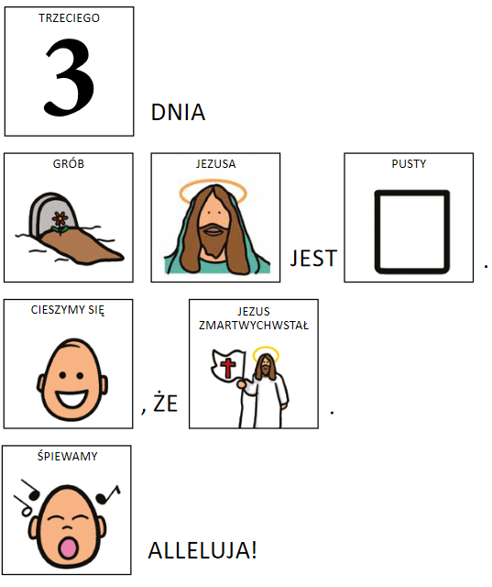

Wszyscy ludzie, którzy wierzą w Jezusa i kochają Go, cieszą się z Jego zmartwychwstania. My również cieszymy się, że Jezus powstał z martwych, dlatego dajemy temu wyraz w piosence.

<https://www.youtube.com/watch?v=nddna7bHcXI>

Dla chętnych kolorowanka na stronie 83, którą zamieszczam też poniżej

**Pozdrawiam serdecznie**

**Szczęść Boże 😊**

